[**使用IntelliJ IDEA 16和Maven创建Java Web项目**](http://blog.csdn.net/myarrow/article/details/50824793)

以下教程前提软件环境如下:

JDK 1.8x (安装并配置好环境变量)

Apache Tomcat 8.5.x (使用安装版)

IDEA 16.3

Chrome 55.x 运行环境

假设以上设置没有问题本教程开始.

1. 使用Maven 作为骨架创建 JAVA WEB项目

根据以下步骤开始新建项目(File ->New->Project)

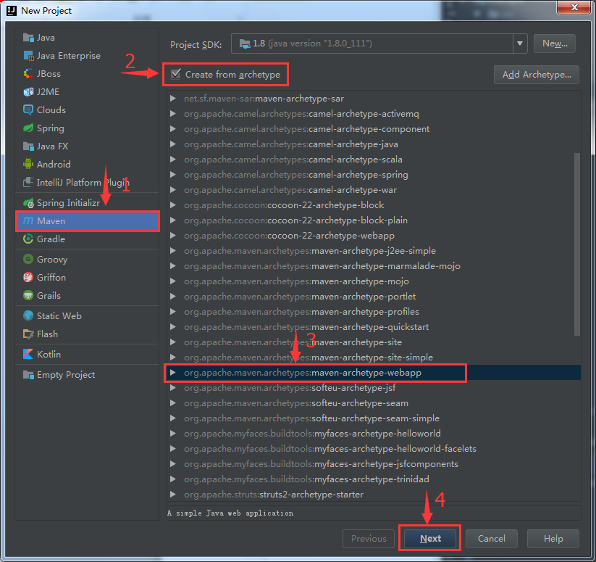

1. 填写 GroupId和ArtifactId还有Version

说明: Maven中的GroupId 和 ArtifactId 和Version 是为了保证项目唯一性, 如果你要把你项目弄到maven本地仓库去，你想要找到你的项目就必须根据这两个id去查找  
　　groupId一般分为多个段，这里我只说两段，第一段为域，第二段为公司名称。域又分为org、com、cn等等许多，其中org为非营利组织，com为商业组织。举个apache公司的tomcat项目例子：这个项目的groupId是org.apache，它的域是org（因为tomcat是非营利项目），公司名称是apache，artigactId是tomcat。  
　　比如我创建一个项目，我一般会将GroupId设置为cn.le，cn表示域为中国，le是我个人姓名缩写，ArtifactId设置为demo，表示你这个项目的名称是demo，依照这个设置，你的包结构最好是cn.le.demo打头的，如果有个service1，它的全路径就是cn.le.demo.service.service1

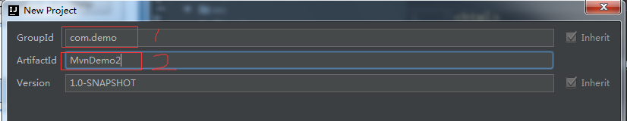

1. 配置maven

说明(一般IDEA 旗舰版都会带有maven所以不用特别安装,不过make项目会比较慢)

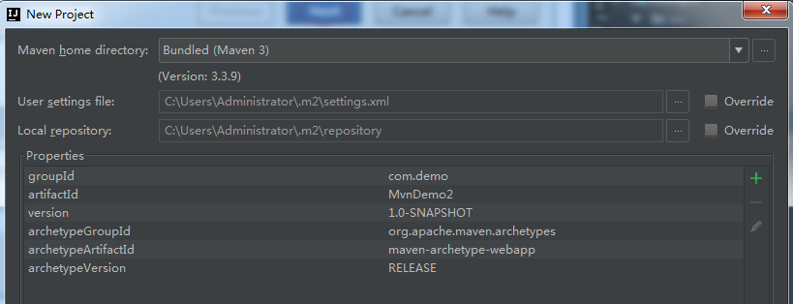

1. 设置项目名称和模块名称

说明:两个名字可以是一样的.点击完成.

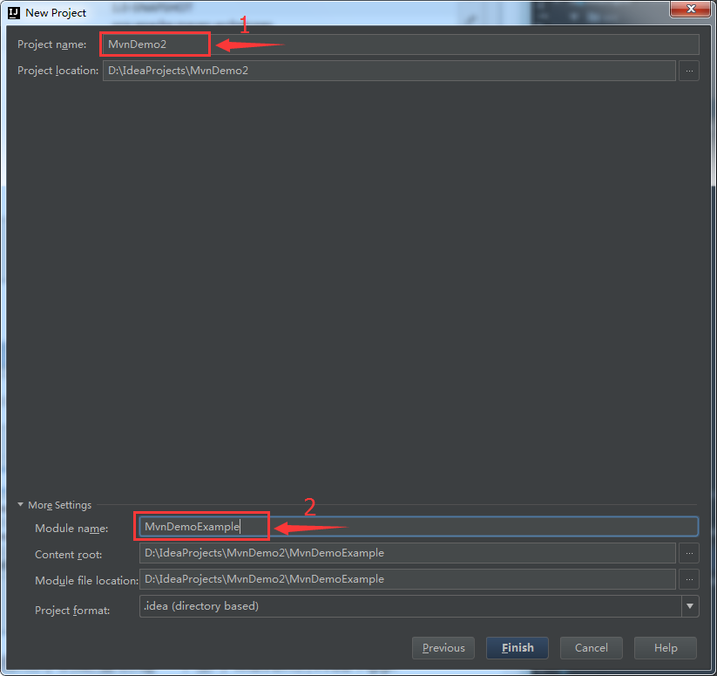

1. 项目成功建立之后的控制台输出如下图:

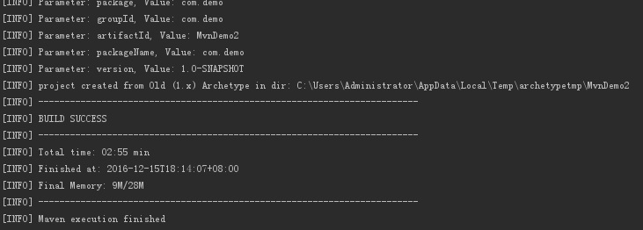

1. 启动项目,点击此按钮为项目进行配置.



1. 配置 ”Facets”

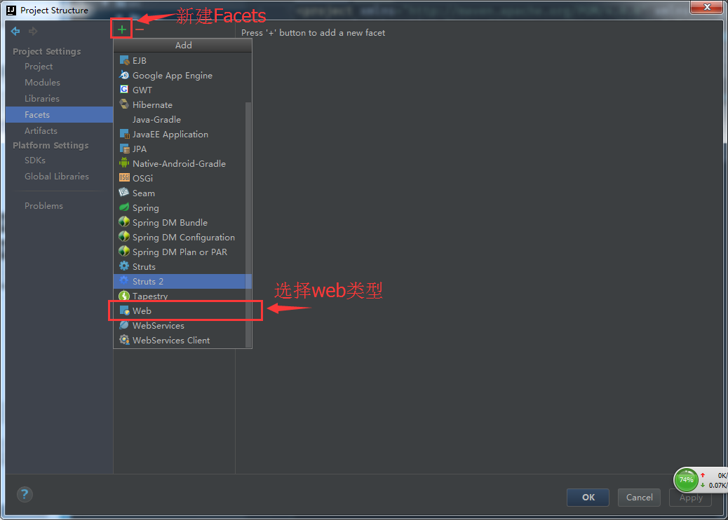

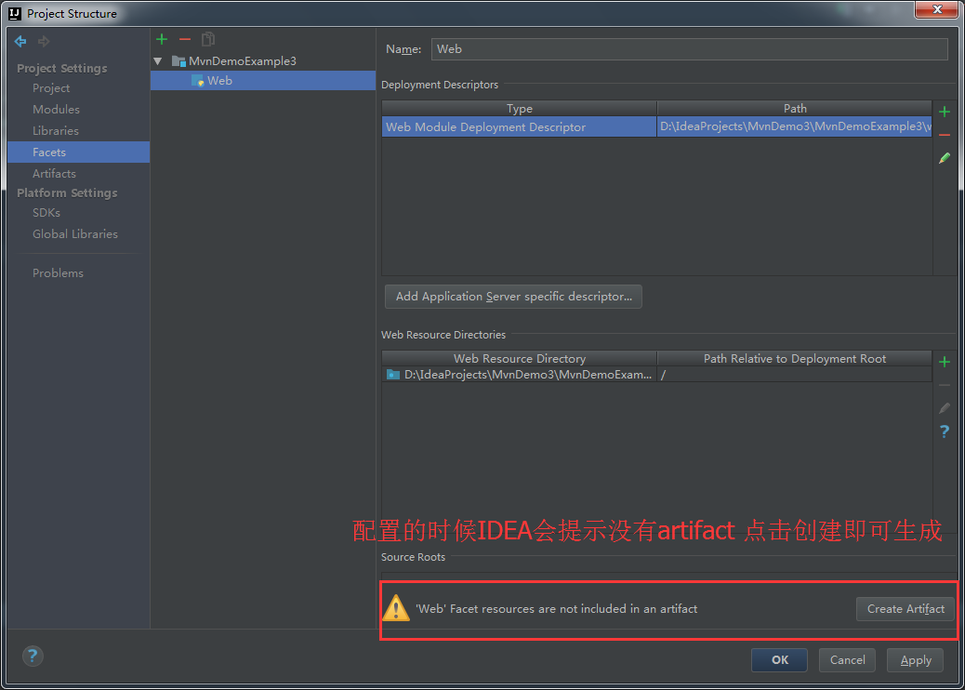

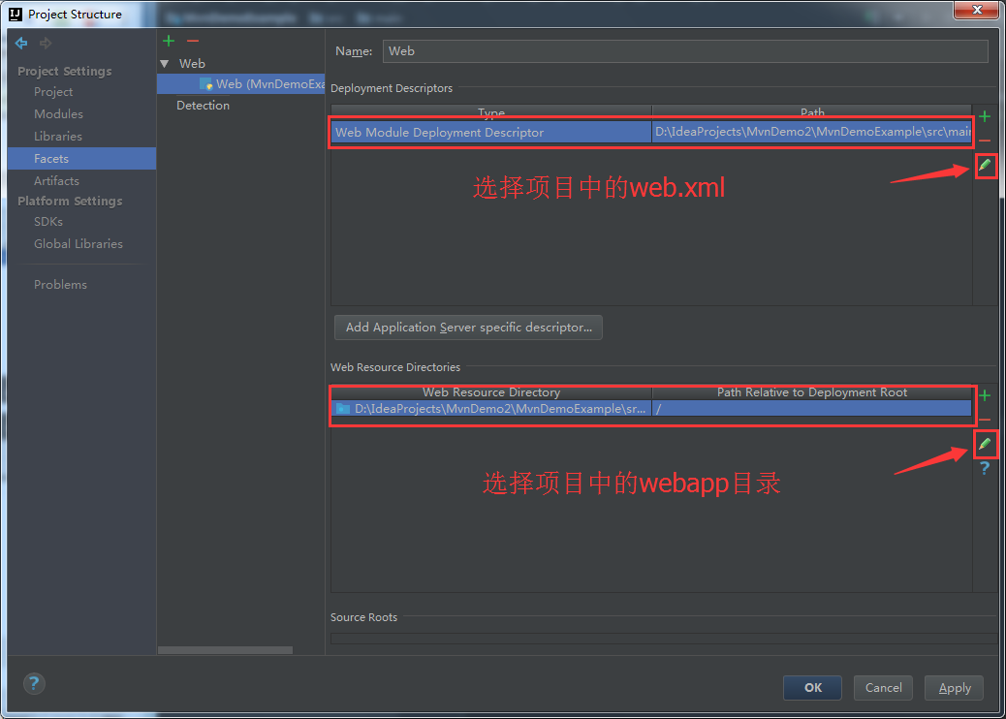

1. 配置 ”Artifacts”

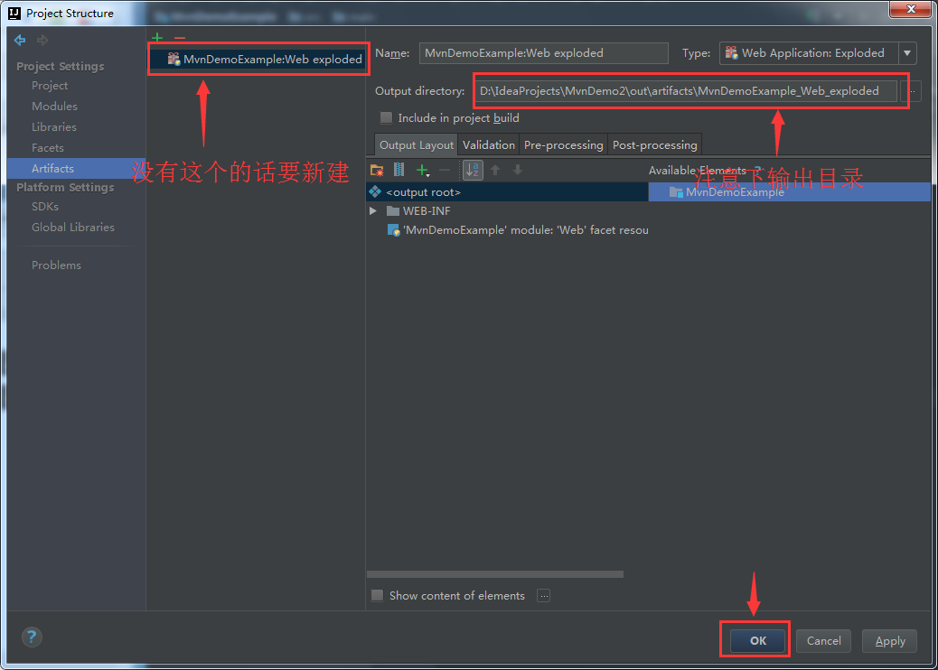

1. 配置tomcat运行

点击新建配置

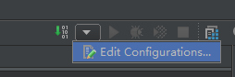

新建Tomcat Server的local运行环境

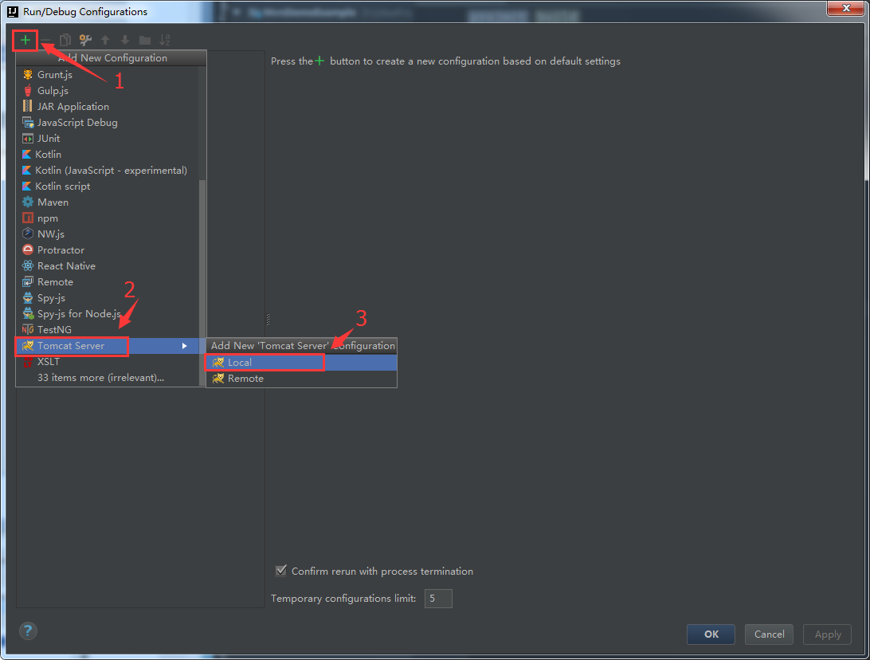

配置Deplyment

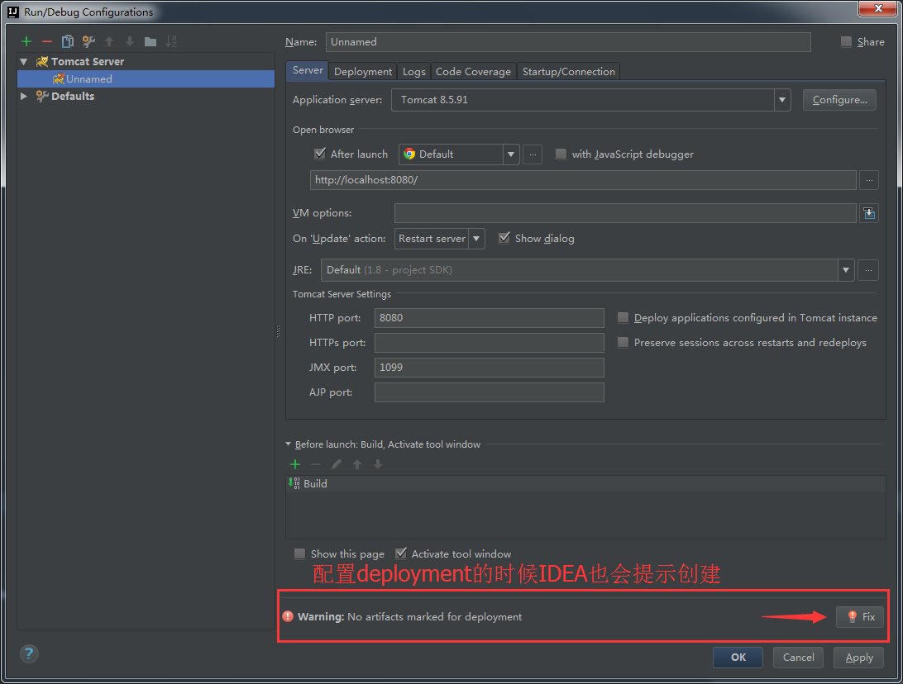

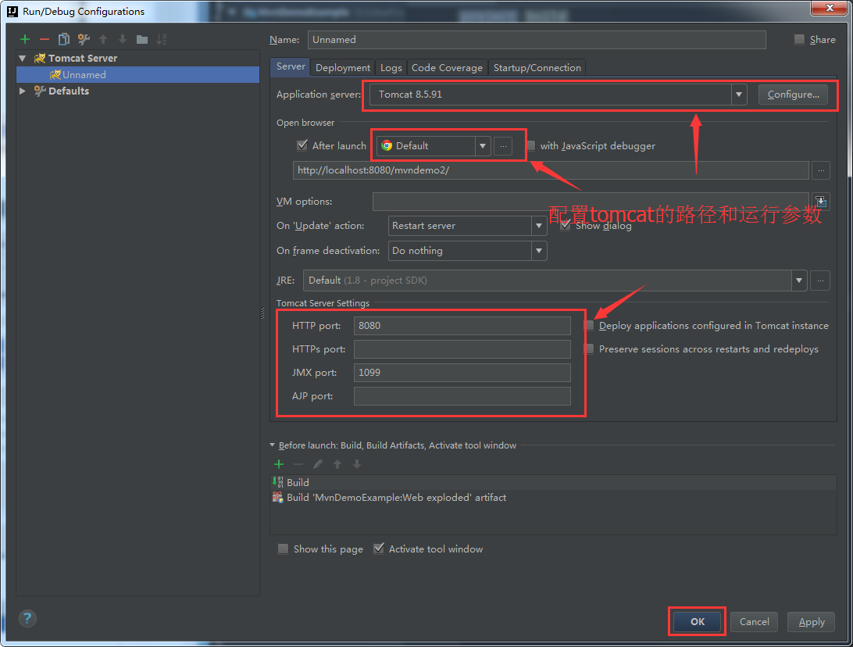

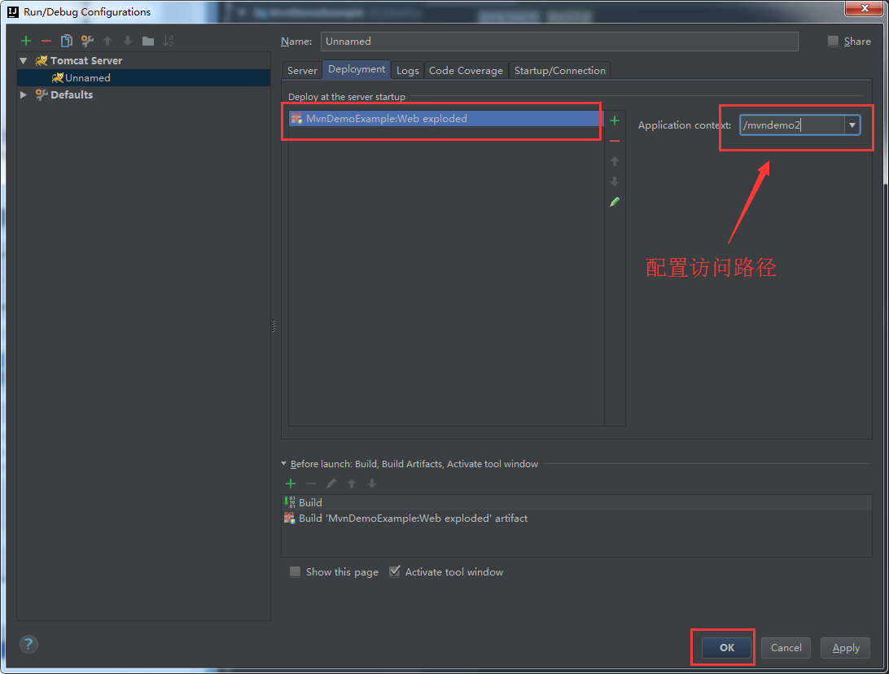

点击运行,令人愉悦的Hello world就出现了..

